Mario Kart 8 (Deluxe)

Többváltozós adatelemzési modellek (MAME039LMSB) házidolgozat

Fazekas Márk Máté

EUV0J3

**Tartalomjegyzék**

Bevezetés 2

Az adatbázis bemutatása 3

Score elemzése (Leíró statisztikai elemzés) 5

Size (nem numerikus) 5

Intervallumbecslés és Hipotézisvizsgálat 6

Kétváltozós kapcsolatvizsgálat 7

# Bevezetés

A Mario Kart egy Nintendo által fejlesztett és forgalmazott versenyzős játék.A Mario Kart 8 eredeti kiadását 2014-ben hozták forgalomba, a Delux változat (ami az előző frissítése), 2017-ben került a nyilvánosság elé. A mai napig frissíti a Nintendo, ezzel a felhasználókat visszacsábítva időről időre. Ez a játék nem csak az átlagos felhasználók, de az úgynevezett „speed-runnerek” által is közkedvelt. Ezek olyan felhasználók, akik minél jobb időt szeretnének elérni, a bizonyos versenypályákon.

Egy versenyző eredményét a tradicionális futamokon több dolog is befolyásolhatja, de a versenyek a minél jobb időkért általában az időmérő futamokon szokott történni. Itt tényleg csak a versenyzőn múlik minden. Az egyik fontos döntés, amit a versenyző meghozhat, hogy milyen „konfigurációval” fog versenyezni.

Minden versenyzőnek választania kell egy sofőrt (driver), egy járművet (kart), egy fajta kereket (tire) és egy ernyőt (glider). Ennek a 4 komponens összetételével különböző járművek kreálhatóak, amik a különböző tulajdonságaik miatt, különböző eredményekhez vezethetnek. A játék ezeket a tulajdonságokat számokkal jellemzi, és grafikonokon vizualizálja a játékos számára. A továbbiakban azt fogom vizsgálni, hogy átlagos játékosoknak, milyen kombináció lehet a leghatékonyabb. Mivel több felületen folyik a verseny a játékban (szárazföld, víz, levegő, mesterséges gravitáció), ezért a pontos elemzéshez a pályák pontos összetétele is szükséges lenne, ami jelenleg nem elérhető, így az egyszerűség kedvéért, csak a szárazföldi paramétereket elemzem.

# Az adatbázis bemutatása

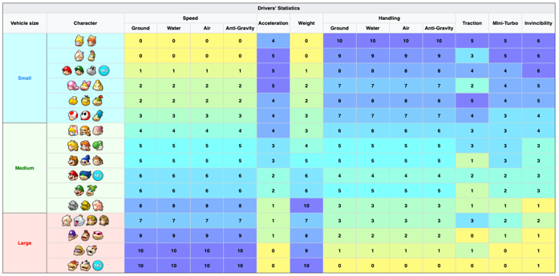Forrás: <https://www.kaggle.com/datasets/marlowspringmeier/mario-kart-8-deluxe-ingame-statistics> (Letöltés dátuma: 2023.01.21).

A kaggle-n elérhető adatbázissal könnyebb volt elkezdeni dolgozni, de a MarioWikin, gyakrabban frissített adatok érhetőek el.

Az eredeti adatbázis négy táblából áll (driver, kart, tire, glider). A négy táblának Descartes-szorzata és oszlopainak egyszerűsítésével generáltam az elemzett adatbázist.

ábra 1 Sofőrök statisztikái (MarioWiki)

Egy megfigyelési egység egy lehetséges kombináció, amit a játékos választhat (43*40*21*14 = 505 680 megfigyelés):

* Driver
  + A választott karakter (pl.: Mario)
  + 43 különböző érték
* Kart
  + A választott jármű (pl.: Standard Kart)
  + 40 különböző érték
* Tire
  + A választott kerék (pl.: Standard)
  + 21 különböző érték
* Glider
  + A választott ernyő (pl.: Super Glider)
  + 14 különböző érték

És a hozzá tartozó mutatók:

* Size
  + A driver mérete
  + Ordinális minőségi változó
    - Lehetséges értékek: small / medium / large
* Weight
  + A konfiguráció súlya. A nehezebb konfigurációkkal, ha kiütünk egy játékost, tovább tart az ellenfélnek újra indulnia. A nehezebb játékosokat mikor kiütik, ők is nehezebben indulnak újra.
  + Különbségi (intervallum) mérési skála
* Speed
  + A konfiguráció maximum sebessége.
  + Különbségi (intervallum) mérési skála
* Acceleration
  + A konfiguráció gyorsulása. A maximum sebesség növekedés képkockánként
  + Különbségi (intervallum) mérési skála
* Handling
  + A konfiguráció sebessége kanyarodás közben.
  + Különbségi (intervallum) mérési skála
* Traction
  + A konfiguráció irányíthatósága
  + Különbségi (intervallum) mérési skála
* Score
  + Speed + Acceleration + Handling + Traction
  + Különbségi (intervallum) mérési skála

ábra 2 df

# Score elemzése (Leíró statisztikai elemzés)

A score 33 és 55 közötti értékek lehetnek. Az elemszám itt is 505 680, mivel minden konfigurációnak van pontja.

A hisztogramról és a gyakorisági ábráról látható, hogy a leggyakoribb érték a 45 (módusz).

A medián 43 (azaz a konfigurációk fele ennél rosszabb és a másik fele ennél jobb) és az átlag 43.48. Azaz, egy átlagos konfiguráció 43.48 pontos.

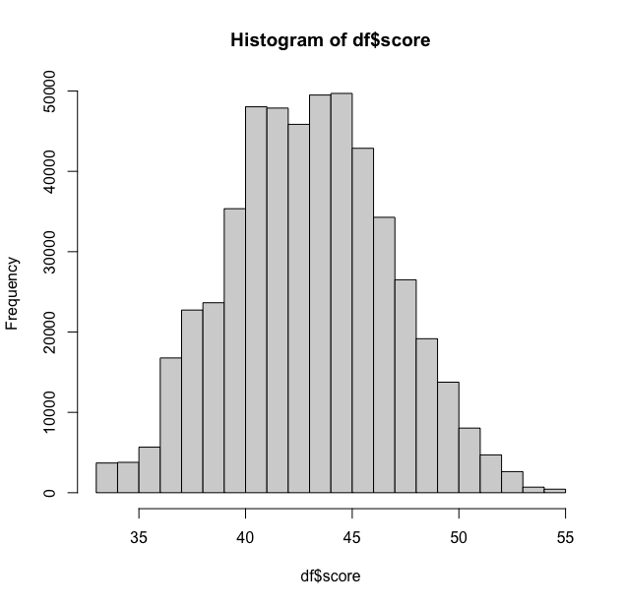A hisztogramról és az átlag, módusz és a medián viszonyából feltételezem, hogy az adat szimmetrikus eloszlású. Az α3 (skew) értéke 0.04, ez igazolja a feltételezést, hogy szimmetrikus eloszlású. Ez ugye azt is jelenti, hogy a változó értékei véletlen hatások összegződésével állnak elő.

Az α4 (kurtosis) értéke -0.32, ami azt jelenti, hogy a változó eloszlása a normális eloszlásnál lapultabb.

ábra 3 score hisztogram

A szórás 3.8, azaz egy véletlenszerűen kiválasztott konfiguráció értéke 3.8 ponttal fog eltérni az átlagtól. (Nem beépített R sd, mivel ismerjük a teljes populációt)

A konfigurációk negyede több, mint 46 pontos, míg a negyede kevesebb, mint 41 pontos.

Felső kerítés 53.5 (46+1.5*5). Ez azt jelenti, hogy az ennél nagyobb score értékek kilógóan magasak. A gyakorisági táblából látható 1134 ilyen rekord van (ez az elemek 0.2%-a). Az alsó kerítés 33.5 (41-1.5*5). Ebben a kategóriában 3696 rekord van (az elemek 0.7%-a).

## Size (nem numerikus)

ábra 4 score dobozábra

Az értékkészlete 3 különböző érték.

A módusz és a medián is „medium”. A medián értelmezhető, mert a három érték egyértelműen sorba rendezhető (ordinális). Ez azt jelenti, hogy konfigurációk leggyakrabban közepes méretű sofőröket tartalmaz, illetve, hogy a sorbarendezett elemek középső értéke is „medium”.

# Intervallumbecslés és Hipotézisvizsgálat

Csináltam egy 48 elemű mintát, amivel szimulálom egy „háziverseny” összetételét.

A kis méretű sofőrökkel rendelkező konfigurációk 99%-os valószínűséggel legalább 38,8 pontosak lesznek és legfeljebb 44,1. A közepes méretű sofőrökkel rendelkező konfigurációk 99%-os valószínűséggel legalább 41,2, és legfeljebb 45,2 pontosak lesznek. A nagy sofőrök konfiguráció szintén 99%-os valószínűséggel legalább 38,9 és legfeljebb 48,0 lesz. Azt látjuk, hogy a score nem különbözik szignifikánsan, hiszen bármelyik csoport intervalluma fedi a többit.

ábra 5 Intervallumbecslés

A vizsgált mintában a score átlaga 42,81.

Feltételezem, hogy a teljes sokaságban az átlag legalább 45 (null hipotézis). Alternatív hipotézisem, hogy az átlag kevesebb, mint 45. (baloldali próba).

Mivel a kapott p-érték (0.0001794) kevesebb, mint a legkisebb szokásos szignifikancia szint (1%), H0-t elutasítom, és az alternatív hipotézisemet elfogadom.

ábra 6 t.test

# Kétváltozós kapcsolatvizsgálat

Vizsgáljuk a sofőr méretét (size) és a score közötti összefüggést. A kapcsolat típusa vegyes (minőségi-mennyiségi), ezért egy csoportosított doboz ábrán ábrázoljuk. Láthatjuk, hogy a súlyosabb versenyzők, általában magasabb értékű konfigurációkhoz társulnak, míg a könnyű sofőrök átlagosan kevesebb pontos konfigurációt érnek el. Mivel a középső súlycsoportnál a legkisebb score nagyobb, mint a másik kettő csoportnál, ezért mondhatjuk, hogy aki biztosan nem választaná a legrosszabb konfigurációt, az kezdje egy középsúlyú sofőrrel.

ábra 7 size vs score

SSB: 233852 (size átlag távolsága a score átlagtól). SSR: 7102769 (az adott méret score értékének távolsága a saját size csoportjuk átlagától). SST: 7336621 (a konfigurációk score-jának távolsága a score főátlagtól).

Variancia-hányados kb 3.19%: a méret a konfiguráció pontjának alakulásának (variancájának) 3,19%-át magyarázza a megfigyelt mintában. Ez egy gyenge kapcsolat, mivel a variancia hányados 10%-nál kevesebb. Szórás hányados 0,18, szóval a kapcsolat továbbra is gyenge marad.

ábra 8 aov

Mivel a nominális változó mindhárom csoportjában áll a nagy minta feltétel, így továbbmegyünk az F-próba p-értékének kiszámításához. Az eredmény alapján a p-érték kisebb, mint 2×10−16. Ez kisebb még a legkisebb szokásos szignifikancia-szintnél, az α=1%-nél is, így egyértelműen és stabilan elfogadható a H1, ami szerint a méret magyarázóereje a végső pontokra nézve szignifikánsan több a sokaságban is, mint 0. Azaz a magyarázóerő nem a mintavételi hiba műve.

ábra 9 F-próba

Végkövetkeztetésül azt mondhatjuk el, hogy a Mario Kart 8 konfigurációjában nincsen kapcsolat a sofőr mérete és a konfiguráció végső pontja között.

Vizsgáljuk meg a

A kapcsolat típusa asszociációs (minőségi-minőségi), ezért egy halmozott oszlop diagramon ábrázoljuk.

Cramer-együttható:

Khi-négyzet próba:

minősítse a kapcsolat szorosságát a mintán belül Cramer együttható

segítségével!

o a tanult módon tesztelje a kapcsolat fennállását a sokaságban!

o ellenőrizze a próba előfeltételeit (megengedett, hogy azok ne teljesüljenek)! o értelmezze a két eredményt külön-külön és együtt is!

Vizsgáljuk meg a X és Y közötti kapcsolatot. A kapcsolat típusa korrelációs (mennyiségi-mennyiségi), ezért pontdiagramon ábrázoljuk.

Korreláció:

Kétváltozós regresszió:

minősítse a kapcsolat szorosságát és irányát a mintán belül a korrelációs és a

determinációs együttható segítségével!

o határozza meg és értelmezze a regressziós egyenesek paramétereit!

o minősítse a regressziós egyenes becslési pontosságát a reziduális standard hiba

segítségével!

o a tanult módon tesztelje a kapcsolat fennállását a sokaságban!

o vonjon le az eredményekből egyszerű következtetéseket!

o a két kiválasztott numerikus változó mellé válasszon egy harmadik, minőségi

változót, és vizsgálja meg grafikusan és hipotézisvizsgálat segítségével is, hogy a két numerikus változó kapcsolata eltérően viselkedik-e a minőségi változó csoportjaiban!

ábra 1 Sofőrök statisztikái (MarioWiki) 3

ábra 2 df 4

ábra 3 score hisztogram 5

ábra 4 score dobozábra 5

ábra 5 Intervallumbecslés 6